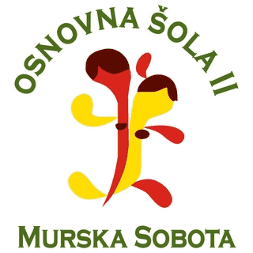
Osnovna šola II
Cankarjeva 91, 9000 Murska sobota

SEMINARSKA NALOGA
BENELUKS
ZAHODNA EVROPA

Murska Sobota, 10.2.2012
Kazalo
1. BENELUKS 3
2. BELGIJA 4
3. NARAVNE RAZMERE 5
4. ZDRAVJE, DELO IN IZOBRAŽEVANJE 6
5. FLAMCI IN VALONCI 7
6. GOSPODARSTVO 7
7. NARAVNE IN KULTURNE ZNAMENITOSTI 8
8. GLAVNO MESTO BELGIJE – BRUSELJ 10
9. NIZOZEMSKA 11
10. ZDRAVJE, DELO IN IZOBRAŽEVANJ 12
11. NARAVNE RAZMERE 12
12. GOSPODARSTVO 13
13. KULTURNA IN NARAVNA DEDIŠČINA 14
14. GLAVNO MESTO NIZOZEMSKE – AMSTERDAM 14
15. LUKSEMBURG 16
16. ZDRAVJE, DELO IN IZOBRAŽEVANJE 17
17. NARAVNE RAZMERE 17
18. GOSPODARSTVO 18
19. NARAVNE IN KULTURNE ZNAMENITOSTI 19
20. ZAKLJUČEK 20
20. VIRI 22

UVOD
Namen te seminarske naloge je predstavitev držav Beneluksa. To so Belgija, Nizozemska in Luksemburg. Pri teh državah bom predstavila njihovo zgodovinsko in geografsko plat. Izpostavila bom tudi posebnosti oz. po čem so prepoznavne. Pri pisanju te seminarske naloge si bom pomagala z knjižnimi in internetnimi viri.

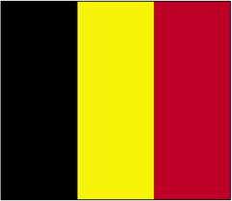
Slika 1: zastava Belgije

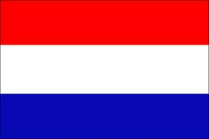
Slika 2: zastava Nizozemske

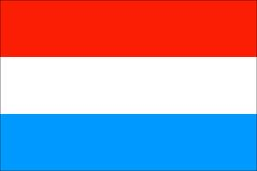
Slika 3: zastava Luksemburga

BENELUKS

Beneluks, njegovo ime je nastalo iz začetnih črk imena teh treh držav. Beneluks je ekonomska unija, ki jo sestavljajo tri zahodnoevropske države: Belgija, Nizozemska in Luksemburg. Beneluks leži v zahodni Evropi.
Skupna površina Beneluksa je 74.102 , skupno število prebivalcev pa 27,1 milijon. (www.wikipedija.sl. Google, Beneluks).

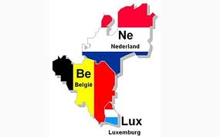
Slika 4: Države članice Beneluksa.

BELGIJA

Državna ureditev: parlamentarna monarhija
Uradno ime: Kraljevina Belgija
Površina: 30. 528 km2
Število prebivalcev (1998): 10.208.000
Glavno mesto: Bruselj
Uradna jezika: nizozemski, francoski
Podnebje: oceansko
Glavni reki: Šelda in Maas
Najvišji vrh: Signal de Botrange (meri 694m)
Katoliška vera: 89%
(Belgija je ena najgosteje naseljenih držav na svetu. Okoli 92% prebivalcev živi v mestih. Državo razpolavlja jezikovna meja med Valonci na jugu in Flamci na severu.)
(Voglar, 1993, str. 72, Srednja in Zahodna Evropa.)

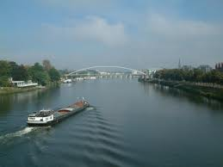
Slika 5: Reka Maas.
.

NARAVNE RAZMERE

LEGA. Belgija leži v Zahodni Evropi, op jugovzhodni obali Severnega morja.
PODNEBJE. Oceansko z zmerno toplimi poletji in milimi zimami ter padavinami vse leto ( v obalnem delu 750 – 800mm, v Ardenih 110 – 1400 mm). Trajnejša snežna odeja je značilna le za višje dele Ardenov.
VODE. Od juga proti severu tečeta veliki reki Schelde (430 km) in Maas (950km) s pritokom Sambre (190 km).
TLA IN RASTJE. Najrodovitnejša rjava tla so na puhličnih nanosih srednje Belgije in v obrežnih marših. Srednja Belgija in Flandrija sta območji stare kulturne pokrajine in skoraj v celoti obdelani. Več gozda je v Kempenlandu (umetno nasajenih borovi gozdovi) in višjih delih Ardenov (naravni listnati gozdovi hrasta, bukve in breze ter umetni nasadi smreke). Gozdovi pokrivajo 21% površine.
(NATEK, 1999, Države sveta 2000)
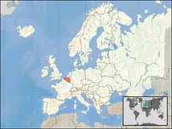
Slika 6: (Označena) Belgija v Evropi

ZDRAVJE, DELO IN IZOBRAŽEVANJE

Življenska doba v letih: moški 72 let, ženska 78 let.
1 zdravnik na 311 prebivalcev.
Zaposleni po gospodarskih vejah:
Kmetijstvo, ribištvo in rudarstvo: 3,3%
Industrija in gradbeništvo: 27,4 %
Storitvene dejavnosti: 69,3%.
Obiskovanje šole po starosti:
6-11 let: 100%
12-17 let: 99,0%
20-24 let: 32,7%.«
(Voglar, 1993, Srednja in Zahodna Evropa)

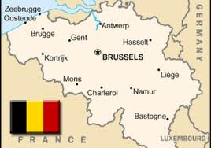
Slika 7: Zemljevid Belgije.

FLAMCI IN VALONCI

Popotnik v Belgiji kmalu opazi, da govorijo na primer, v Liegeu drug jezik kot v obmorskem letovišču Knokkeju in da celo v posameznih delih Bruslja uporabljajo različna jezika. Valonci na jugu govorijo francosko, Flamci na severu pa nizozemsko. Valoncev je za tretjino vsega belgijskega prebivalstva, Flamcev pa za dobro polovico.
Območje Monsa v Valoniji razkriva podobo propadajočega industrijskega območja.
Veliki trg Antwerpnu, belgijskem gospodarskem središču in kulturnem središču Flandrije. Zaradi pristanišča se je mesto že pred stoletji razvilo v ugledno trgovsko središče.
(Voglar, 1993, Srednja in Zahodna Evropa)

GOSPODARSTVO

KMETIJSTVO. Belgija ima 739.000 ha njiv in trajnih nasadov(24.2% površine) ter 641.000 ha travnikov in pašnikov ( 21.0% površine). Kmetijstvo pokriva okoli 80% domačih potreb po hrani, skoraj v celoti pri govejem, svinjskem in perutninskem mesu, mleku in mlečnih izdelkih, povrtnini in sladkorju. Povprečna velikost kmetij je 16,5 ha. V Flandriji prevladujejo manjše kmetije , v Valoniji srednje velike in velike kmetije.
INDUSTRIJA. Prvotno so bile železarne ob premogovnikih v Valoniji, v dolini rek Maas in Sambre, danes tudi v pristaniščih, kjer so vezane na surovine iz uvoza. Z njimi sta tesno povezani kovinska in strojna industrija, ki prispevata skoraj tretjino belgijskemu izvozu. Zelo pomembna je avtomobilska industrija (347.000 osebnih avtomobilov), saj imajo v Belgiji tovarne delov in montažo številna tuja podjetja (Opel, Ford, Volkswagen).
TURIZEM. Belgija je pomembna turistična državba; v okoli 3700 hotelih in gostiščih ima na razpolago skoraj 700.000 postelj. Glavna turistična središče so stara mesta ( Bruselj, Gent, Antwerpen, Brugge), letovišča ob Severnem morju (Oostande, Knokke-Heist, Blankenberge) in zdravilišča (Spa, Chaudfontaine). Bruselj je tretje najpomembnejše konferenčno središče na svetu.
PROMET. CESTNI PROMET. Zelo gosto cestno omrežje (142.555 km), od tega 1665 km avtocest, ki povezujejo vsa večja mesta. ŽELEZNIŠKI PROMET. Eno najgostejših železniških omrežjih na svetu s skupno dolžino prog 3368 km. Poleg državnih železnic delujeta še dve manjši zasebni železnici. Bruselj povezuje s Parizom in Londonom hitri vlak TGV. LADIJSKI PROMET. Trgovsko ladjevje ima 52 ladij s skupno nosilnostjo 947.200 t. najvećje pristanišče je Antwerpen (8. Na svetu in 2. V Evropi), kjer pretvorijo okoli 110 mil. T tovora na leto.
(NATEK, 1999, Države sveta 2000)

NARAVNE IN KULTURNE ZNAMENITOSTI

ANTWERPEN, eno največjih svetovnih pristanišč, ob reki Schelde, 8 km oddaljeno od morja. Srednjeveško mestno jedro z Velikim trgom, obdanim s cehovskimi hišami, mestno hišo, katedralo Naše ljube gospe( največja gotska cerkev v Belgiji).
BRUGGE, starodavna prestolnica Flandrije. Lepo ohranjeno srednjeveško mestno jedro s cerkvami, hišami bogatih meščanov, muzeji.
BRUSELJ, sedež evropske komisije in drugih ustanov EU. Pomembno kulturno središče s številnimi muzeji, Kraljevi belgijski muzej lepih umetnosti. Srednjeveško mestno jedro z trgom in mestno hišo. Atomium – 102 m visok model železovega atoma.
LIEGE, gospodarsko in kulturno središče Valonije ob reki Maas. Številne stare cerkve in samostani , cerkev sv. Pavla, škofijska palača (zdaj sodišče).
MECHELEN, versko središče Belgije. Gotska katedrala sv. Romualda.
TURNAI, mesto ob reki Schelde blizu francoske meje
(NATEK, 1999, Države sveta 2000)

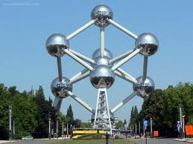
Slika 8: Atomium v Bruslju.

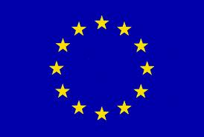
Slika 9: Zastava Evropske Unije.

GLAVNO MESTO BELGIJE – BRUSELJ

Po osamosvojitvi Belgije so močno narasli obseg, pomen in bogastvo Bruslja, ki ima zdaj na vsem mestnem območju okoli milijon prebivalcev in je največje belgijsko mesto. V obeh svetovnih vojnah je moral preživeti nemško okupacijo. Zdaj je Bruselj večkratna prestolnica, v njem imata sedež tudi Komisija evropske skupnosti in stalni svet Severnoatlantskega pakta, tako da upravičeno velja tudi za prestolnico Evrope. V širšem velemestnem območju živi preko 1,8 milijona prebivalcev.
Bruseljske čipke so med najbolj znanimi izdelki belgijske prestolnice.
Grand place v središču bruseljskega mesta gosti ob nedeljah priljubljene cvetlične sejme.
Cite Berlaymont je sedež Komisije Evropske skupnosti.
(Voglar, 1993, Srednja in Zahodna Evropa)

Bruselj sestavlja 19 občin, ki imajo lastne župane, občinske svete in izvršni odbor, odgovorne za lokalne zadeve, npr. vzdrževanje šol in cest ter izvrševanje zakonov.
(www.Google, wikipedija – bruselj.si)

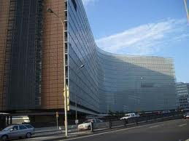
Slika 10: Cite Berlaymont v Belgiji.

NIZOZEMSKA

Uradni ime: Kraljevina Nizozemska
Državna ureditev: parlamentarna monarhija
Površina: 41.526
Število prebivalcev (1998): 15.691.000
Glavno mesto: Amsterdam (sedež vlade v Haagu)
Uradni jezik: nizozemski
Podnebje: oceansko
Glavne reke: Maas, Waal, Lek, Ijssel
Najvišja točka: Vaalser Berg( 322 m )
Vera: katoliki 36%, protestanti 27%, muslimani 2%
(NATEK, 1999, Države sveta 2000)
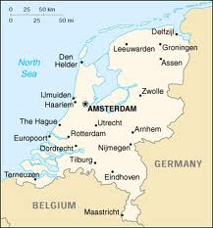
Slika 11: Zemljevid Nizozemske.

10. ZDRAVJE, DELO IN IZOBRAŽEVANJ

Življenjska doba v letih: moški: 74 let, ženske: 80 let
Zdravstvo: 1 zdravnik na 396 prebivalcev
Zaposleni po gospodarskih vejah:
Poljedelstvo in ribištvo: 6,7%
Industrija, rudarstvo in gradbeništvo: 32,9%
Storitvene dejavnosti: 60,4%
Obiskovanje šole po starosti:
6-11 let: 100%
12-17 let: 100%
20-24 let: 31,3%
(Voglar, 1993, Srednja in Zahodna Evropa)

11. NARAVNE RAZMERE

Lega in površje. Nizozemska leži v zahodni Evropi, ob jugovzhodni obali Severnega morja. Večji del države sodi v Nemško-Poljsko nižavje, le na skrajnem jugu sega v sredogorski svet.
Podnebje. Oceansko z milimi zimami in svežimi poletji ter 600-800 mm padavin, ki so enakomerno razporejene skozi vse leto. Snežna odeja je redek pojav.
Vode. Zgodovina Nizozemske je tesno povezana z bojem proti morskim in rečnim poplavam ter s pridobivanjem novih zemljišč iz plitvega morja.
Tla in rastje. Naravno rastje je listopadni gozd (hrast, bukev in breza), vendar je skoraj v celoti izkrčen. Gozdovi pokrivajo samo 10% površine.
(NATEK, 1999, Države sveta 2000)

12. GOSPODARSTVO

Kmetijstvo. Nizozemska ima 921.0 ha njiv (28% površine), 28.000 ha sadovnjakov (0,7%) ter 1, 29 milijonov ha travnikov in pašnikov (31,0%). Je druga največja izvoznica kmetijskih pridelkov na svetu.
Ribištvo. Nizozemski ribiči nalovijo na leto 521.000 t rib, predvsem v Severnem morju in na Atlantiku. V Zelandiji in v Vatenskem morju je razvito gojenje ostrig in drugih mehkužcev.
Rudarstvo in energetika. Nizozemska nima rud, pomembno pa je pridobivanje zemeljskega plina; ta zadošča za domače potrebe in ga izvažajo še v Nemčijo in Belgijo.
Industrija. Drugače kot v drugih zahodnoevropskih državah, kjer se je industrializacija začela na podlagi domačih nahajališč črnega premoga in železove rude, je bila industrializacija Nizozemske povezana s kolonijami.
Turizem. Nizozemsko vsako leto obišče 5.84 milijonov turistov, največ iz Nemčije, Velike Britanije in ZDA. Najprivlačnejša so stara mesta (Amsterdam, Delft, Haarlem, Utrecht).
Promet. Cestni promet. Celotna dolžina cest je 124.064 km (91% asfaltiranih), od tega 2118 km avtocest. Železniški promet. Nizozemska ima 2739 km železniških prog, od tega jih je 1991 km elektrificiranih. Ladijski promet. Nizozemsko trgovsko ladjevje je 1995 imelo 379 ladij s skupno nosilnostjo 2,9 milijona t. Letalski promet. Na Nizozemskem je šest letališč z rednim potniškim prometom.
(NATEK, 1999, Države sveta 2000)
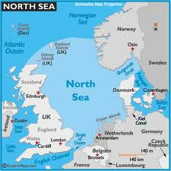
Slika 12: Severno morje.

13. KULTURNA IN NARAVNA DEDIŠČINA

Bivši otok Schokland in njegova okolica,
obrambna linija Amsterdama,
omrežje mlinov na veter,
parna črpalna postaja za vodo,
narodni park severno od Arnhema,
vila arhitekta Rietvelda Schröderja v Utrechtu.
(www.wikipedija-nizozemska.com)
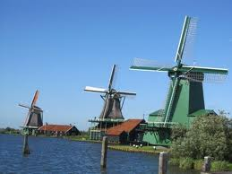
Slika 13: omrežje mlinov na veter.

14. GLAVNO MESTO NIZOZEMSKE – AMSTERDAM

Amsterdam, je največje mesto in prestolnica Nizozemske. Mesto je zgrajeno iz neštetih globoko v tla zabitih stebrih, ki so omogočili zidavo sijajnih hiš na močvirnem zemljišču. Glavna ulica, Damrak, se končuje na nekdanjem amsterdamskem tržnem prostoru, imenovanem Dam. Ob njem stojita na prvo pogled nekoliko mračna Kraljeva graščina in Nova cerkev (Niuewe Kirk), ki jo hkrati uporabljajo za galerijo.
Mesto kanalov in koles: Bleščeče rumeni tramvaji vozijo po dolgem in počez skozi vse mesto. Večina Amsterdamčanov pa se vendarle raje vozi s kolesom. Prav hladnokrvno si utirajo pot skozi gost promet. Plovba z ladjico pa omogoči drugačno občutenje Amsterdama in čudovit pogled na stare stavbe, nanizane ob kanalih.
(Voglar, 1993, Srednja in Zahodna Evropa)
ZNAČILNOSTI ZA AMSTERDAM:
Magere Brug: lesen dvižni most, je eden izmed več sto amsterdamskih mostov.
Kolesa: so v Amsterdamu veliko številnejša kot osebni avtomobili. Le malokrat stvari ne prepeljejo kar s kolesom.
Številni kanali: odvajajo vodo z močvirnatih zemljišč, hkrati pa so pomembne mestne prometnice. Omrežje kanalov, v katere vsak dan spustijo svežo vodo, meri več kot sto km.
Striženje: striženje na prostem je običaj, ki oživi v Vondelskem parku vsako leto na kraljičin rojstni dan. V parku prirejajo poleti praznovanja, koncerte in gledališke predstave na prostem.
(Voglar, 1993, Srednja in Zahodna Evropa)
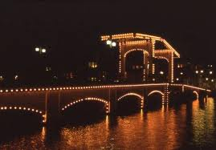
Slika 14: Magere Brug v Amsterdamu.

15. LUKSEMBURG

Uradno ime: Veliko vojvodstvo Luksemburg)
Državna ureditev: parlamentarna monarhija
Površina: 2586
Število prebivalcev: (1998): 425.000
Glavno mesto: Luksemburg
Uradni jeziki: francoski, nemški, luksemburški
Podnebje: atlantsko zmerno in vlažno
Glavne reke: Mozela, Alzette, Clerf
Najvišji vrh: Buurgplaatz v Ardenih (565 m)
Vera: katoliki: 95%, protestanti: 1%
(Voglar, 1993, Srednja in Zahodna Evropa)

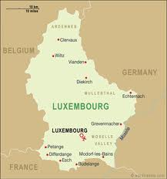
Slika 15: Luksemburg.

16. ZDRAVJE, DELO IN IZOBRAŽEVANJE

Življenjska doba v letih: moški: 71, ženske: 78
Zdravstvo: 1 zdravnik na 346 prebivalcev
Zaposleni po gospodarskih vejah:
Kmetijstvo in ribištvo: 3,6%
Industrija, rudarstvo in gradbeništvo: 31,4%
Storitvene dejavnosti: 65%
Obiskovanje šole po starosti:
6-10 let: 100%
11-16 let: 68,0%
20-24 let: 27,4%
(Voglar, 1993, Srednja in Zahodna Evropa)

17. NARAVNE RAZMERE

Lega in površje. Luksemburg leži v zahodni Evropi med Belgijo na zahodu, Nemčijo na vzhodu in Francijo na jugu. Na severu je pokrajina Ösling iz devonskih skrilavcev in peščenjakov, ki spada k sredogorksim Ardenom.
Vode. Največja reka je Mozzela (550 km) na vzhodni meji odteka, odteka pa proti Renu.
Tla in rastje. Najrodovitnejša tla so na lapornati in apnenčasti podlagi na jugu in v dolini Mozele.
(NATEK, 1999, Države sveta 2000)

18. GOSPODARSTVO

Kmetijstvo. Luksemburg ima 60.000 ha njiv in trajnih nasadov (23,2% površine) ter 66.000 ha travnikov in pašnikov (25,6%). Najpomembnejša panoga je mlečna in mesna industrija. Gozdarstvo. Luksemburg ima 88.000 ha gozdov (34,2% površine), predvsem listnate gozdove na severu.
Rudarstvo. Izkoriščanje velikih nahajališč železove rude na jugu.
Industrija. Črna metalurgija na jugu je bila do konca 19.st. do 70. Let temeljnega pomena za luksemburško gospodarstvo.
Turizem. Luksemburg obišče na leto okoli 800.000 tujih turistov; prevladuje enodnevni nakupovalni turizem, predvsem iz Nemčije.
Promet. Cestni promet. Celotna dolžina cest je 5160 km (99% asfaltiranih), od tega 118 km avtocest, ki povezujejo glavno mesto Luksemburg z nemškim, francoskim in belgijskim avtocestnim omrežjem. Železniški promet. Celotna dolžina prog je 274 km. Ladijski promet trgovsko ladjevje ima 54 ladij s skupno nosilnostjo 2,6 milijonov ton. Letalski promet. Mednarodno letališče je v Luksemburgu (Findel).
(NATEK, 1999, Države sveta 2000)
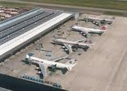
Slika 16: Letališče Findel.

19. NARAVNE IN KULTURNE ZNAMENITOSTI

Clervaux, slikovito mestece v dolini reke Clervé na severu države. Grad iz 12.-17. Stoletja in velik benediktinski samostan (1910).
Echternach, mesto ob reki Sŭre na luksemburško-nemški meji.
Luksemburg, glavno mesto države in pomembno poslovno središče nad slikovitima soteskama reke Alzette in njenega pritoka Pétrusse.
Vianden, slikovito mestece v dolini reke Our. Gotska cerkev iz 13. stoletja.
(NATEK, 1999, Države sveta 2000)
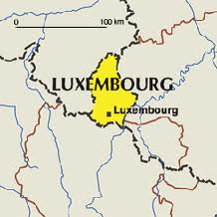
Slika 17: Luksemburg.

20. ZAKLJUČEK
V seminarski nalogi sem predstavila države Beneluksa, njihove značilnosti in glavna mesta.
Beneluks je ekonomska unija, ki jo sestavljajo tri zahodnoevropske države: Belgija, Nizozemska in Luksemburg. Beneluks leži v zahodni Evropi.
Ugotovila sem, da ima Nizozemska največ prebivalcev (15.691.000) in prav tako je največja po površini (41.526 ). Oceansko podnebje imata Belgija in Nizozemska, atlantsko pa Luksemburg. Belgija je znana po Bruseljskih čipkah, po Cite Berlaymontu in po Grand placeu. Država Nizozemska je najbolj znana po tulipanih, mlinih na veter in lesenih cokljah. Luksemburg pa nima niti toliko posebnih značajev edino, letališče Findel.
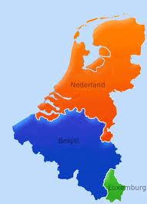
Slika 18: Zemljevid Beneluksa.

Kazalo slik
Slika 1: zastava Belgije 2
Slika 2: zastava Nizozemske 2
Slika 3: zastava Luksemburga 2
Slika 4: Države članice Beneluksa. 3
Slika 5: Reka Maas. 4
Slika 6: (Označena) Belgija v Evropi 5
Slika 7: Zemljevid Belgije. 6
Slika 8: Atomium v Bruslju. 9
Slika 9: Zastava Evropske Unije. 9
Slika 10: Cite Berlaymont v Belgiji. 10
Slika 11: Zemljevid Nizozemske. 11
Slika 12: Severno morje. 13
Slika 13: omrežje mlinov na veter. 14
Slika 14: Magere Brug v Amsterdamu. 15
Slika 15: Luksemburg. 16
Slika 16: Letališče Findel. 18
Slika 17: Luksemburg. 19
Slika 18: Zemljevid Beneluksa. 20

20. VIRI

- http://sl.wikipedia.org/wiki/Beneluks (28. januar,2012)
- http://sl.wikipedia.org/wiki/Bruselj (28. januar,2012)
- http://sl.wikipedia.org/wiki/Seznam_spomenikov_svetovne_dedi%C5%A1%C4%8Dine_v_Evropi (30. januar, 2012)
- http://europa.eu/about-eu/countries/member-countries/luxembourg/index_en.htm (30. Januar, 2012)
- http://www.beneluxguide.com/bnl/benelux-the-union-of-belgium-netherlands-and-luxembourg/ (20. Januar,2012)
- VOGLAR,D. 1993. Srednja in Zahodna Evropa. Ljubljana: Mladinska knjiga.(Dežela in ljudje).
- NATEK,K. 1999. Države sveta 2000. Ljubljana: Mladinska knjiga.

